Solicitud de Propuesta (RFP)

Servicios de Evaluación Integral de Ciberseguridad

1. Introducción
La organización se encuentra en proceso de fortalecimiento de su postura de ciberseguridad y como parte del proceso de análisis, se requiere contratar una firma especializada en ciberseguridad que realice una evaluación integral de seguridad tecnológica sobre la infraestructura tecnológica de la organización, incluyendo componentes internos, externos, redes, servidores, sistemas operativos, servicios expuestos y controles de seguridad perimetral.

El objetivo no es únicamente identificar vulnerabilidades, sino también obtener un diagnóstico técnico integral de la superficie de ataque actual, riesgos operativos, debilidades arquitectónicas y recomendaciones priorizadas y realistas para mitigación.
“La organización busca una evaluación orientada a reducción real de riesgo y mejora práctica de seguridad, no únicamente un ejercicio de cumplimiento o generación de hallazgos automatizados.”

2. Objetivos del Servicio
El proveedor deberá:
- Identificar vulnerabilidades técnicas explotables.
- Identificar activos expuestos, obsoletos o no gestionados.
- Evaluar controles de seguridad de red y segmentación.
- Evaluar configuraciones inseguras en servidores y firewalls.
- Identificar riesgos derivados de sistemas legacy o fuera de soporte.
- Identificar posibles vectores de movimiento lateral.
- Validar exposición externa e interna.
- Identificar activos en desuso conectados a redes productivas.
- Emitir recomendaciones técnicas y operativas priorizadas.
- Proponer controles compensatorios cuando no sea posible actualizar plataformas legacy.

3. Alcance Técnico Esperado
3.1 Evaluación Externa (External Assessment)
La propuesta deberá incluir evaluación de:
- Direcciones IP públicas.
- Firewalls perimetrales.
- VPNs y accesos remotos.
- Aplicaciones web expuestas.
- Servicios publicados en Internet.
- Certificados, cifrado y configuraciones TLS.
- DNS públicos.
- Correo electrónico y controles asociados:
  - SPF
  - DKIM
  - DMARC
- Exposición en motores de búsqueda y fuentes OSINT.
- Identificación de fugas de información pública o credenciales expuestas.

3.2 Evaluación Interna (Internal Assessment)
La propuesta deberá incluir evaluación de:
- Segmentación de red.
- VLANs y controles de acceso.
- Active Directory / LDAP.
- Servidores Windows y Linux.
- Sistemas virtualizados.
- Equipos de red.
- Shares SMB/NFS.
- Servicios internos inseguros.
- Credenciales débiles o reutilizadas (Administrativas).
- Riesgos de movimiento lateral.
- Equipos obsoletos o fuera de soporte.
- Sistemas “legacy”.
- Equipos o servidores en desuso aún conectados a red productiva.

3.3 Infraestructura y Hardening
La evaluación deberá incluir revisión de:
- Configuración de firewalls.
- Reglas excesivamente permisivas.
- Segmentación y aislamiento.
- Hardening de servidores.
- Servicios innecesarios.
- Exposición de puertos.
- Configuración de acceso administrativo.
- Uso de MFA.
- Gestión de privilegios.
- Gestión de cuentas de servicio.
- Logs y monitoreo.
- Capacidad de detección y respuesta.

3.4 Sistemas Legacy
La organización cuenta con sistemas operativos y plataformas legacy que actualmente no pueden ser actualizados de forma inmediata por restricciones operativas o de compatibilidad.
Por lo tanto:
- El proveedor NO deberá limitarse a recomendar actualización o reemplazo.
- Se espera que el proveedor proponga:
  - Controles compensatorios.
  - Estrategias de aislamiento.
  - Segmentación.
  - Hardening posible.
  - Restricciones de acceso.
  - Recomendaciones de monitoreo.
  - Medidas de reducción de superficie de ataque.
  - Buenas prácticas específicas para plataformas legacy.

4. Metodología Esperada
El proveedor deberá describir:
- Metodología de evaluación.
- Herramientas utilizadas.
- Alcance de pruebas intrusivas.
- Procedimientos de validación.
- Manejo de evidencias.
- Gestión de información sensible.
- Procedimientos de escalamiento ante hallazgos críticos.
- Consideraciones para minimizar impacto operativo.
Se valorará experiencia con:
- Pentesting interno y externo.
- Red Team.
- Hardening.
- Infraestructura híbrida.
- Ambientes Windows/Linux.
- Firewalls enterprise.
- Infraestructura legacy.
- Entornos críticos o productivos.

5. Entregables Esperados
La propuesta deberá incluir como mínimo los siguientes entregables:
5.1 Informe Ejecutivo
Orientado a gerencia:
- Resumen ejecutivo.
- Nivel general de riesgo.
- Principales hallazgos.
- Impacto potencial.
- Prioridades de remediación.
- Riesgos críticos.

5.2 Informe Técnico Detallado
Debe incluir:
- Hallazgo.
- Evidencia.
- Riesgo.
- Criticidad.
- Sistemas afectados.
- Vector de ataque.
- Recomendación técnica.
- Recomendación compensatoria.
- Prioridad de remediación.
- Posible impacto operacional.

5.3 Inventario y Descubrimiento
- Activos identificados.
- Sistemas obsoletos.
- Servicios expuestos.
- Equipos en desuso.
- Shadow IT identificado.
- Sistemas fuera de inventario.

5.4 Roadmap de Remediación
Plan priorizado incluyendo:
- Quick wins.
- Medidas inmediatas.
- Acciones de mediano plazo.
- Acciones estratégicas.
- Controles compensatorios.

6. Requisitos del Proveedor
El proveedor deberá indicar:
- Experiencia relevante.
- Certificaciones del equipo.
- Casos similares.
- Herramientas utilizadas.
- Personal asignado.
- Tiempo estimado del proyecto.
- Consideraciones de confidencialidad.
- Procedimientos de manejo de incidentes.
Se valorarán certificaciones como:
- OSCP
- OSEP
- CISSP
- CEH
- GPEN
- GXPN
- CRTO
- ISO 27001 Lead Implementer/Auditor

7. Consideraciones Adicionales
- Todas las actividades deberán realizarse bajo acuerdo de confidencialidad (NDA).
- Las pruebas deberán coordinarse previamente.
- El proveedor deberá informar inmediatamente cualquier hallazgo crítico o evidencia de compromiso activo.
- La organización podrá solicitar reuniones de revisión técnica y ejecutiva.

8. Información a Incluir en la Propuesta
La propuesta deberá incluir:
- Alcance detallado.
- Exclusiones.
- Metodología.
- Cronograma.
- Recursos asignados.
- Costos.
- Supuestos.
- Riesgos.
- Requerimientos por parte del cliente.

9. Capacidades Computacionales A Validar

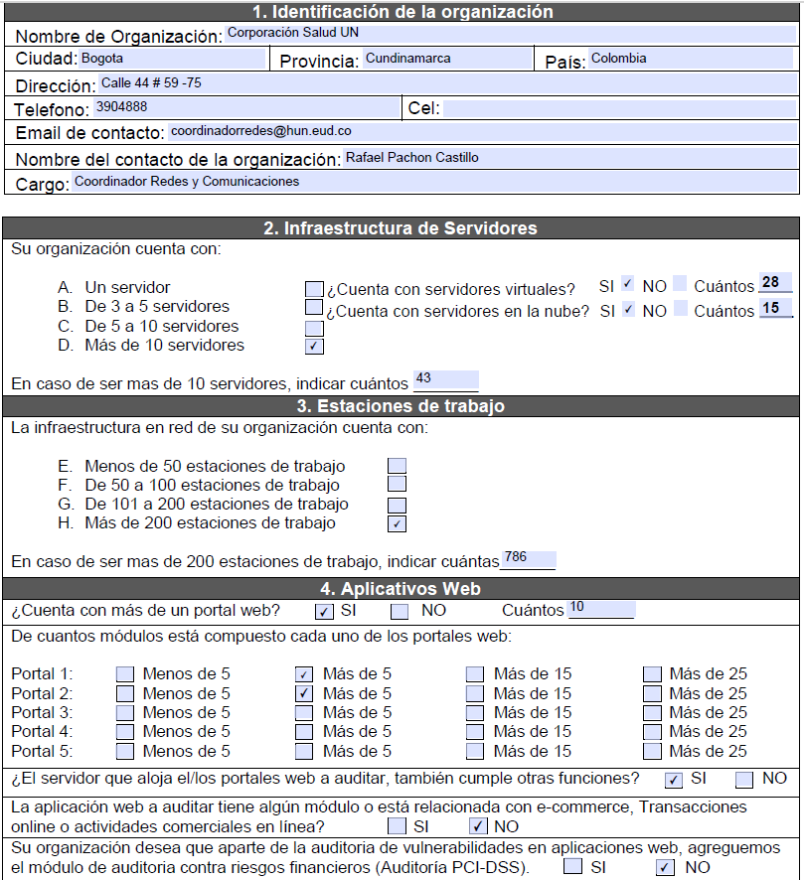

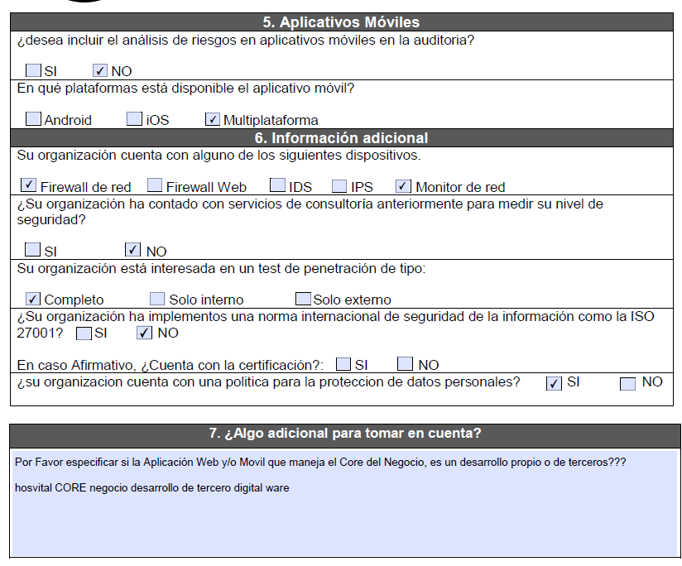

10. Definición del alcance y dimensionamiento de la infraestructura objeto de Evaluación.

- Número de sedes objeto de evaluación: 1
- Cantidad aproximada de servidores físicos y virtuales: 30
- Cantidad de direcciones IP públicas: 18
- Número de aplicaciones web expuestas:15
- Número de dispositivos de seguridad perimetral: 2
- Cantidad de usuarios de directorio activo: 2206
- Cantidad estimada de activos tecnológicos a evaluar: 1132
- 2 firewalls fortigate, renta Fortigate 120 g, con función perimetral entre VLANs
- Estaciones de trabajo 850,
- Dispositivos de red 200.
- Aplicaciones 50.
- Dominios de Active Directory 1.
- Activos IoMT.
11. Definición del alcance de las pruebas de penetración

- Modalidad de pruebas: Caja gris
- Número de objetivos a evaluar: 3338
- Versiones específicas de los activos a incluir 2012-2025- linux y windows
- Alcance autorizado para explotación: la necesaria para la caja gris
- Restricciones operativas: indisponibilidad
- Ventanas de ejecución: nocturnas y en horario especifico
- Procedimientos de escalamiento ante hallazgos críticos: Dirección de GI

